
امتحان تقييم المكتسبات - السنة الثانية ابتدائي

المادة: اللغة العربية
السند :
فيِ الْمَكْتَبَةِ
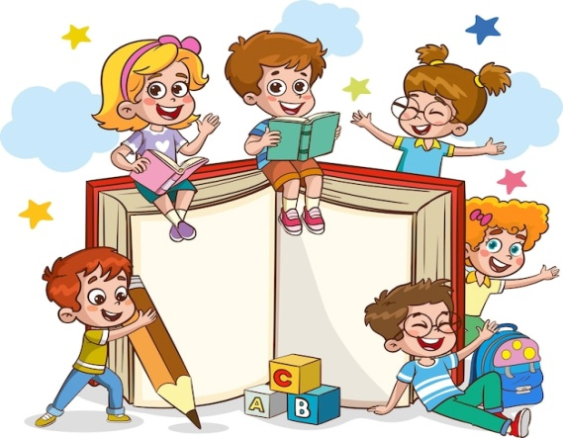
فِي يَوْمٍ مُشْمِسٍ، دَخَلَ أَمِينٌ وَسَارَةُ إِلَى المَكْتَبَةِ المَدْرَسِيَّةِ. كَانَ الهُدُوءُ يَعُمُّ المَكَانَ، وَالكُتُبُ مُصْطَفَّةٌ بِعِنَايَةٍ عَلَى الرُّفُوفِ. تَجَوَّلَا بَيْنَ الأَرْفُفِ بَاحِثَيْنِ عَنْ كُتُبٍ تُنَاسِبُ اهْتِمَامَاتِهِمَا. تَوَقَّفَتْ سَارَةُ أَمَامَ رَفِّ قِصَصِ الخَيَالِ، فِيمَا تَوَجَّهَ أَمِينٌ إِلَى رُكْنِ المُغَامَرَاتِ.
قَالَتْ سَارَةُ بِابْتِسَامَةٍ: "أُحِبُّ قِصَصَ الأَمِيرَاتِ وَالسِّحْرِ، إِنَّهَا تَأْخُذُنِي إِلَى عَالَمٍ آخَرَ!" تَأَمَّلَ أَمِينٌ أَغْلِفَةَ الكُتُبِ ثُمَّ قَالَ: "وَأَنَا أُفَضِّلُ قِصَصَ المُغَامَرَاتِ وَالحَيَوَانَاتِ، أَشْعُرُ وَكَأَنَّنِي أَخُوضُ التَّجْرِبَةَ بِنَفْسِي!"
بَعْدَ لَحَظَاتٍ، قَرَّرَ كُلٌّ مِنْهُمَا اسْتِعَارَةَ كِتَابٍ، ثُمَّ تَوَجَّهَا إِلَى أَمِينَةِ المَكْتَبَةِ لِمُسَاعَدَتِهِمَا فِي اخْتِيَارِ الأَفْضَلِ. خَرَجَا مِنَ المَكْتَبَةِ وَهُمَا يَحْمِلَانِ كُتُبَهُمَا بِحَمَاسٍ، مُسْتَعِدَّيْنِ لِاكْتِشَافِ عَوَالِمَ جَدِيدَةٍ بَيْنَ الصَّفَحَاتِ.
فَرِيدَةُ يَعْقُوبِي " بتصرف
المطلب الأول :
ضَعْ عَلَامَةَ (×) أَمَامَ الإِجَابَةِ الصَّحِيحَةِ :

1 - أَيْنَ ذَهَبَ أَمِينٌ وَسَارَةُ إلى : ☐ السُّوقِ ☐ الحَدِيقَةِ ☐ المَكْتَبَةِ ☐ القِسْمِ
2 - تُحِبُّ سَارَةُ ☐ قِصَصَ الخَيَالِ وَالأَمِيرَاتِ ☐ قِصَصَ المُغَامَرَاتِ فَقَطْ ☐ الكُتُبَ العِلْمِيَّةَ ☐ الرِّيَاضِيَّاتِ
3 - اخْتَارَ أَمِينٌ ☐ مَجَلَّةً رِيَاضِيَّةً ☐ كِتَابًا عَنْ الحَيَوَانَاتِ وَالمُغَامَرَاتِ ☐ كِتَابَ طَبْخٍ ☐ قِصَّةً خَيَالِيَّةً
4 - بَعْدَ اخْتِيَارِ الكُتُبِ ☐ سَأَلَا أَمِينَةَ المَكْتَبَةِ ☐ خَرَجَا مِنَ المَكْتَبَةِ ☐ قَامَا بِاللَّعِبِ فِي السَّاحَةِ ☐ لَمْ يَسْتَعِيرَا شَيْئًا
المطلب الثاني :
رَتِّبْ أَحْدَاثَ النَّصِّ بِوَضْعِ الأَرْقَامِ مِنْ 1 إِلَى 5 فِي المُرَبَّعَاتِ:
تَجَوَّلَا بَيْنَ الأَرْفُفِ بَاحِثَيْنِ عَنْ كُتُبٍ تُنَاسِبُهُمَا.
اسْتَعَانَا بِأَمِينَةِ المَكْتَبَةِ.
خَرَجَا مِنَ المَكْتَبَةِ وَهُمَا يَحْمِلَانِ كُتُبَهُمَا بِحَمَاسٍ.
تَحَدَّثَا عَنِ القِصَصِ الَّتِي يُفَضِّلَانِهَا.
دَخَلَ أَمِينٌ وَسَارَةُ المَكْتَبَةَ المَدْرَسِيَّةَ.


المطلب الثالث: صِلْ بَيْنَ الكَلِمَةِ وَمَعْنَاهَا :
المطلب الثالث :

الْكَلِمَةُ |  | مَعْنَاهَا
الخَيَالُ |  | المَكَانُ الَّذِي يَحْتَوِي عَلَى الكُتُبِ
المَكْتَبَةُ |  | يَأْخُذُ كِتَابًا لِيُعِيدَهُ لَاحِقًا
يَسْتَعِيرُ |  | أَشْيَاءُ غَيْرُ حَقِيقِيَّةٍ
المُغَامَرَاتُ |  | أَحْدَاثٌ مُشَوِّقَةٌ وَخَطِيرَةٌ
ا
المطلب الرابع :
أ - أُقَطِّعُ الْكَلِمَاتِ إِلَى مَقَاطِعِ صَوْتِيَّةٍ:
المَكْتَبَةُ | ..................... |  | المُغَامَرَاتُ | .....................
ب- أُرَتِّبُ الْكَلِمَاتِ لِتَكْوِينِ جُمْلَةٍ صَحِيحَةٍ:
وَصَلَتْ / لَيْلَى / إِلَى / المَكْتَبَةِ / فَاخْتَارَتْ / قِصَّةً / مُثِيرَةً. | .....................................................................................................
هِشَامٌ / يُفَضِّلُ / كُتُبَ / النُّجُومِ / وَالكَوَاكِبِ. | ......................................................................................................
جـ- اِسْتَبْدِلْ المَقْطَعَ وَاكْتُبِ الكَلِمَةَ الجَدِيدَةَ:
تَجَوَّلَا | اسْتَبْدِلْ "جـَ" بِـ "حَـ" | ..........................
سَارَةُ | اسْتَبْدِلْ "سـَ" بِـ "شـَ" | .........................
المطلب الخامس :
اُكْتُبْ مَا يُمْلِيهِ عَلَيْكَ مُعَلِّمُك .


